Egy anyag, ami megváltoztat mindent
2014. június 04.
Érdemes már ma megismerkedni az anyagok szupermenjével, mert az elkövetkező 20-30 évben gyakran fogunk találkozni vele. Egy szót mondok: grafén
De mi is az a grafén?
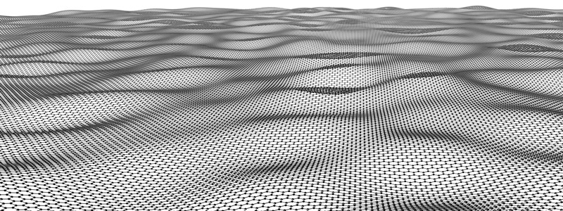
Próbáltad gyerekkorodban a nápolyinak óvatosan leapplikálni egy-egy rétegét? Ha ugyanezt a grafittal teszed meg, újabb és újabb rétegeket szedsz le róla, míg végül csak egyetlen atomnyi vastag réteg marad, már el is jutottál a grafénhez.
Az egy atomnyi vastagságú grafit annyira vékony, hogy a gyakorlatban nem is látható, ezért kétdimenziós anyagnak is nevezhetjük. Hogy el tudjuk képzelni, mennyire vékony: ha hárommillió ív ilyen grafén réteget teszünk egymásra, még mindig csak 1 milliméter vastag lesz.
De miért akkora felfedezés ez, hogy két tudós (Andre Geim és Konsztantyin Novoszjolov) 2010-ben emiatt kapott fizikai Nobel-díjat?
Hát azért, mert a grafénnek egyedülálló tulajdonságai vannak. Lássuk:
- 200-szor erősebb az acélnál, ezzel a legerősebb ismert anyag. Hogy ezt is egy példával illusztráljam, ha egy Folpack vékonyságú grafén fóliára ráállítunk hegyével lefelé egy ceruzát, arra pedig ráállítunk egy elefántot, nem fogja tudni átszúrni.
- A keménysége ellenére olyan rugalmas, mint a gumi, jól hajlítható
- Az elektronok gyorsabban mozognak benne, mint más anyagban. 10-szer jobb vezető, mint a réz.
- Átlátszó
- Öntisztító, ellenáll a víznek, olajnak, zsírnak
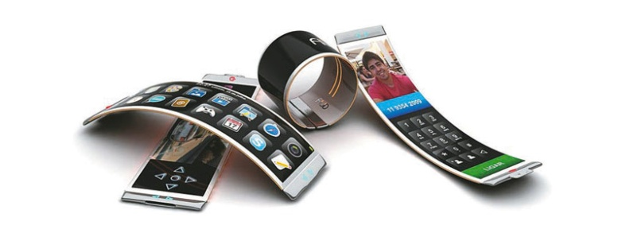
- Jól keverhető. Csupán egy százaléknyi grafént keverve a műanyaghoz, kiváló elektromos vezetőt kapunk.
De sokkal érdekesebb, hogy mit lehet csinálni belőle. Néhány példa a felhasználási lehetőségeiről:

Karkötővé hajtogatható tablet
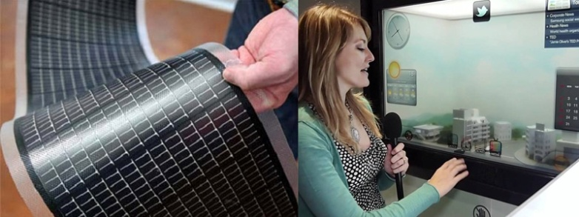
Olyan átlátszó, hajlítható, érintőképernyős eszközt lehet vele készíteni, ami teljes szélességében tabletként, összehajtva mobiltelefonként, a csuklón meghajlítva okosóraként/okoskarkötőként is használható. Tud átlátszó is lenni, de át tud változni bármilyen színűvé, vagy mintájúvá. Ráadásul a grafénnel kevert műanyag erősebb és könnyebb lesz. A zsírtaszító tulajdonsága miatt pedig nem lesz tele ujjlenyomattal.
Sőt, grafén réteggel bevonva az asztalokat, falakat, mindenből kijelzőt varázsolhatunk. Nem kellenek többet fizikai kapcsolók és szabályozók a tűzhelyekre, a házfalakon távolról irányítva változtathatják a reklámokat, a buszmegállók tábláin az érkezési időpontokat, de kiválthatja a hagyományos televíziót, vetítőt is.

Ablaküvegből napelemek
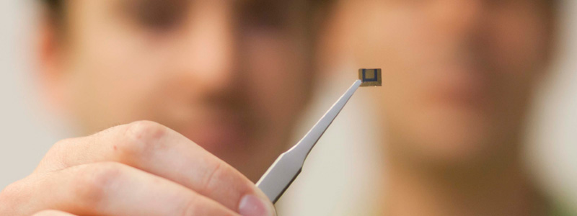
A jelenleginél 20-szor hatékonyabb napelemek építhetőek belőle, a felhasználásával a napenergia megtérülési mutatói jóval meggyőzőbbé válhatnak. A lakás ablakai akár teljes méretükben bevonhatók grafénnel, így napelemként és képernyőként is használhatók. Mivel bármilyen színt meg tud jeleníteni, megszűnhet a függöny fényszűrő feladata. Vagy képzeljünk el egy kirakatüveget, amelyen reklámok futnak. És ha a járókelők már megőrülnek a sok reklámtól, semmi baj, mert a grafén törhetetlenné is teszi a kirakatüveget.
Útban a kvantumszámítógép felé
Az utóbbi években egyre inkább vért izzadnak a chipfejlesztők, hogy megfeleljenek Moore törvényének, és 18-24 havonta duplázni tudják a processzorok teljesítményét. Ez a megfelelés azonban egyre komplexebb és drágább gyártási technológiákat követel. Sokan gondolják, hogy a fejlődés eddigi üteme nem tartható a jövőben. Az ultragyors, de nem melegedő graféntartalmú csipek fejlesztése ugyan még viszonylag korai stádiumban van, de várhatóan nagyságrendekkel jobb teljesítményt produkál majd, mint a szilícium. Az IBM kutatóinak eredményei alapján úgy tűnik, a grafén megmentheti Moore törvényét.
A torrentezés jövője
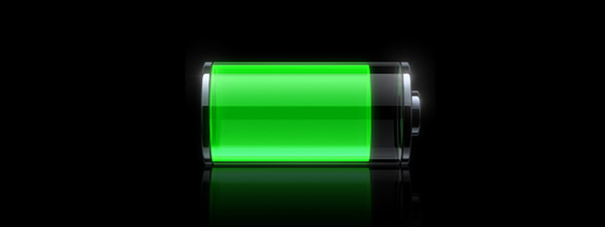
Wifi-n vagy 3G-n nagy fájlokat feltölteni máig idegőrlő tevékenység. Mivel az elektronok szinte ellenállás nélkül hasítanak végig a kétdimenziós felületen, ezért grafén antennával lehetséges akár másodpercenként egy terabites sebesség elérése is. Ez kb. 50-80 darab közepes minőségű mozifilmnek felel meg.
Telefontöltés 5 másodperc alatt
Ha voltál már olyan helyzetben, hogy egy kávézó pincérének kellett könyörögnöd 5 perc telefontöltésért, mert egy fontos hívást vársz, akkor örülsz majd annak az információnak, hogy a grafén alapú elemek 5 másodperc alatt 100 százalékra tölthetők.
Ráadásul több energiát, hosszabb ideig lesznek képesek tárolni. Épp ideje lenne, hiszen az elektronika hihetetlen fejlődéséből az elemek eddig teljesen kimaradtak. Az első iPhone is kb. egy napig bírta, és a mai készülékek is. Lítium-ion elemek kapacitását a tízszeresére tudták növelni grafén hozzáadásával.
A mobil eszközökön kívül ez forradalmi hatású lehet az elektromos autóiparra is, amelynek legnagyobb problémája, hogy hatalmas súlyú elemeket cipelnek az autók (egy Teslában 450 kiló elem van), mégis 80-100 kilométerenként lemerülnek. És ha egyszer lemerültek, órákig tart a töltésük. Nos, a grafénnal dúsított elemek ezen problémák mindegyikét megoldják, mert súlyra könnyebbek, sokkal nagyobb kapacitásúak, és nagyságrendekkel gyorsabban töltődnek. Sőt, grafén tartalmú kaszni esetén maga az autó is tudja tölteni energiával.
Törhetetlen járművek
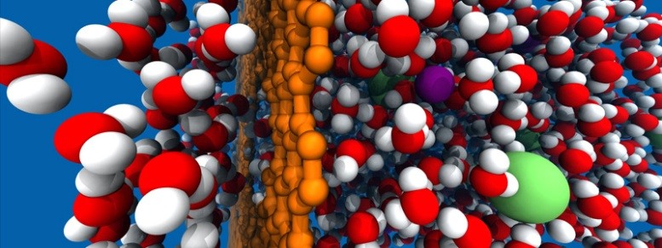
A grafén könnyűsége, hajlékonysága és törhetetlensége az autó, és repülőgyártásban is óriási fejlődést jelent. Egy koreai egyetemen réz, illetve nikkel rétegeket grafén rétegekkel keverve olyan kompozit anyagot állítottak elő, amely a rezet 500-szor, a nikkelt 180-szor erősebbé tette, ugyanakkor ellenállóvá az erózióval szemben. Járműveknél is előnyös lehet az ablakoknál a vízlepergető hatás. A grafénnal vége lesz az ablaktörlő-iparnak.
Posztajánló: 5 dolog, ami végleg megváltozik a vezető nélküli autókkal

Tengervízből ivóvíz
A világon 783 milió ember nehezen jut édesvízhez, ami közvetetten évente 3,4 millió ember halálát okozza. A tudósok azt gondolták, a grafén erős felépítését és vízhatlanságát felhasználva új vízszűrő eljárásokat lehetne kidolgozni.
Az MIT, illetve a repülőgép-, és hadiipari óriás Lockheed Martin is fejest ugrott a fejlesztésbe. Egy grafénrétegre apró lyukakat szúrtak, amely a vizet átengedi, de a nátriumot, klórt, és egyéb ionokat kiszűri. Míg az elmúlt évtizedekben elterjedt, fordított ozmózis alapú víztisztításnál óriási nyomással kell keresztülnyomni a vizet a szűrő membránon, az annál ezerszer vékonyabb grafén esetében jóval kisebb nyomás elegendő. Így sokkal kevesebb energiával, jóval olcsóbban valósítható meg a tengervíz sótalanítása.
Mindenmás
- Aki irigyelte a Predator idegen lényeinek UV- vagy infravörös látását, az örülhet, mert grafén alapú kontaktlencsével ő is képes lesz hasonlóra.
- A gyógyászatban is nagy reményeket fűznek hozzá, elsősorban a bioszenzorok, és a célzott gyógyszerbevitel területén.
- Építészetben használható bevonóanyagként, erősebbé, ellenállóbbá, és vízlepergetővé teszi az épületeket, lehetetlenné teszi a graffitizést.
- A felhasználási módok sokoldalúságát mutatja, hogy a Manchester-i Egyetem elszakíthatatlan, grafén tartalmú gumióvszert fejleszt, amit Bill Gates alapítványa is támogat.
És hogy hab is legyen a tortán: Az alapanyag, a szén óriási mennyiségben rendelkezésre áll, és nagyon olcsó.
Ha ennyire szép minden, akkor miért nincs még hajlítható telefon?
Ahogy minden új technológiának, a grafénnak is vannak problémái. A nanotechnológia - aminek egyik zászlóshajója lehet a grafén - lényege ugyanis a felfoghatatlanul apró méret. Egy atom vastagságú, láthatatlan réteggel nagyipari környezetben dolgozni nem triviális dolog.
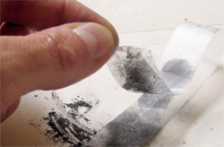
A kutatók leggyakrabban az ún. hántolásos módszerrel állítják elő a grafént. Ez abból áll, hogy egy grafitdarabra ragasztószalagot nyomnak, majd letépik, a letépett rétegekre újabb ragasztószalagot tesznek, rétegről rétegre vékonyítva, míg csak egy atomnyi marad. Ez a módszer egy kutatólaborban elegendő, de tömeggyártásra nem alkalmas. Bár több irányba is elindultak a tömeggyártással, a szükséges gépek és ipari folyamatok kialakítása évekig tart.
Emellett léteznek egészségügyi félelmek. A láthatatlanul parányi, de nagyon erős nanorészecskék ugyanis az emberi (vagy más élő) szervezetbe kerülve komoly károkat okozhatnak. A szervezet képtelen ezeket lebontani, a sejtfalakat viszont könnyedén képesek átszúrni. Ez a tulajdonsága hasonló az azbeszthez, gyulladást alakít ki, és súlyos betegségekhez vezethet. A kutatók sem tartják lehetetlennek ezen problémák megoldását, de a kereskedelmi forgalomba kerülés előtt ezekre mindenképp megnyugtató megoldást kell találni.
A Samsung, az IBM, a Siemens, az LG, az egyetemi kutatólaboratóriumokon keresztül a kormányok dollármilliárdokat öntenek a grafénkutatásba (tavaly az EU is megszavazott egy egymilliárd Eurós grafénkutatási programot). Ahogy jönnek az eredmények, úgy kapcsolódnak be újabb és újabb szereplők, hogy részesei lehessenek a jövőbeli piacrobbanásnak. A terület befektetői 3-5 éven belül várják a kereskedelmi forgalomban kapható grafén termékek megjelenését, a szkeptikusabbak 7-10 évet mondanak. Várhatóan a kijelzők és napelemek lesznek az első boltba kerülő termékek, a többi felhasználási mód még a kutatásokon múlik.
Mindenesetre nemsokára eljön az idő, amikor a Szilícium völgy - ha másban nem is, - elnevezésében az elavult technológiát fogja jelenteni.

